ACTIVIDAD 2
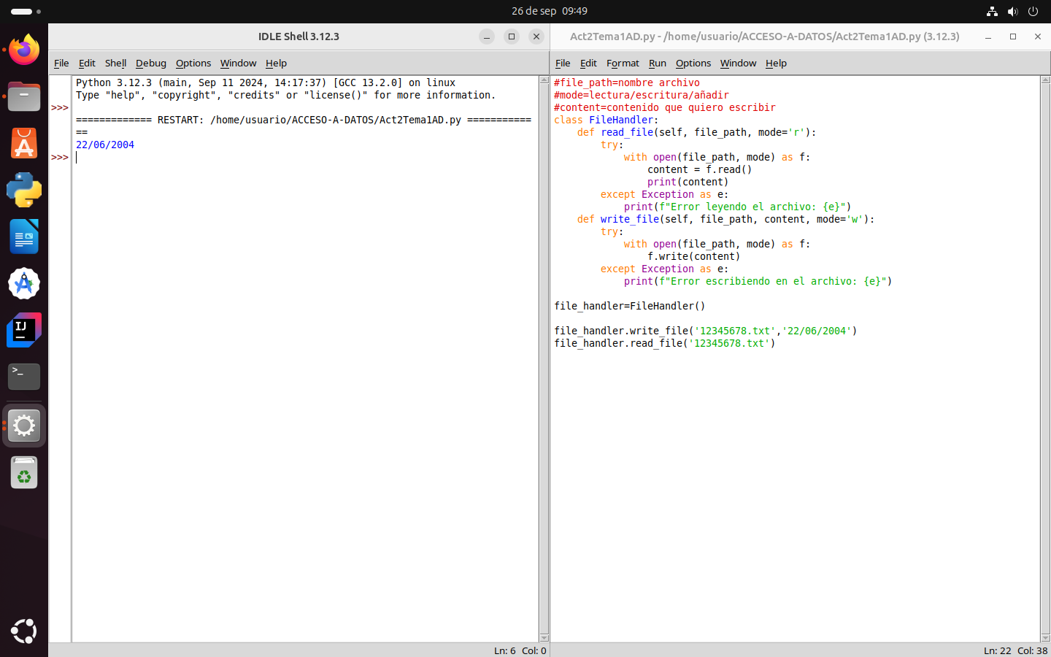
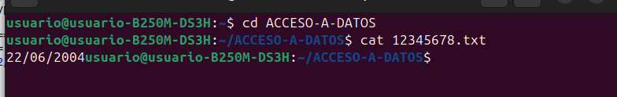

ACTIVIDAD 3

